4. 1. 2021
Distanční úkol pro pondělní třídu od 16.25
PÍSMO A ŽIVLY
Dnes si dáme grafický úkol na výtvarné vymýšlení, založené na typografii. Je to obdobná úloha, jako jste řešili nápisem připomínající umění - malbu, kresbu, sochařství apod.
I dnes se písmem pokusíme vyjádřit určité téma a to ŽIVLY. Pár jich nabídnu, pokud přijdeš i na jiný budu jen rád. Úloha se dá řešit barevně pastelkami, fixami nebo vodovkami na A4.
Budeme vycházet z toho, co dokáží rozpoutat čtyři základní živly – voda, země, vzduch a oheň.
Příklady: VICHR, VÍTR, POVODEŇ, ZEMĚTŘESENÍ, BOUŘKA atd.
Já jsem si jako jednoduchý instruktážní příklad vybral déšť.
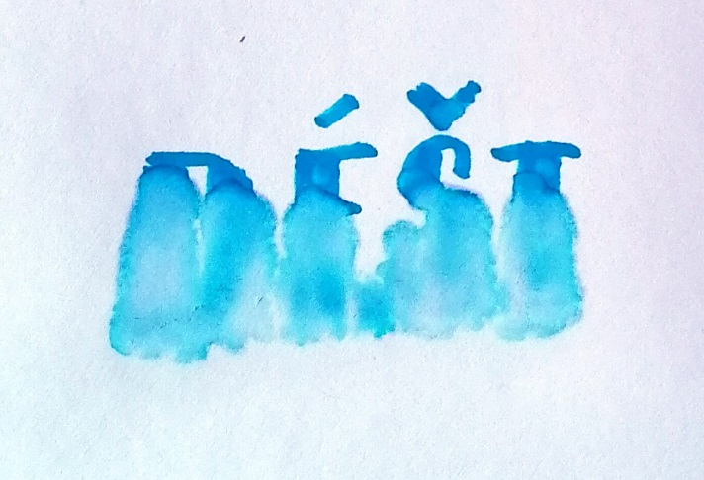
Tvarem písma a jeho výtvarným zpracováním se snaž vyjádřit vlastnosti vybraného živlu.
O. Tragan, výtvarka

